**Modelo de Espacio Vectorial con ponderación basada en frecuencia relativa de eventos de navegación en una instancia de Open edX para caracterización del estudiantado**

El uso de los Cursos en Línea Abiertos y Masivos, MOOC, está creciendo en los últimos años, debido a que diversas Universidades en el mundo los están ofreciendo. Esto ha permitido generar una gran cantidad de datos por las actividades desarrolladas de los estudiantes en los cursos. Estas actividades generan patrones que son registrados en el archivo tracking.log para xMOOC de la plataforma Open edX. Hasta el momento no hay un referente claro en la forma de procesar los patrones de navegación de este archivo. Por tal razón en este documento se presenta una propuesta, para caracterizar los patrones de navegación de los estudiantes en cursos xMOOC de la plataforma Open edX, a través del modelo de espacio vectorial y la ponderación basada en la frecuencia relativa de un evento.

Los Cursos en Línea Abiertos y Masivos (MOOC, Massive Open Online Courses) son una propuesta basada en el Conectivismo, para universalizar la educación y ofrecer educación gratuita y de calidad a las personas desde cualquier lugar en el mundo. Su principal objetivo es brindar alternativas educativas soportadas en tecnologías de Internet de acceso abierto, además, los estudiantes inscritos a estos cursos virtuales tienen la oportunidad de aprender con los docentes de diferentes Universidades. Los MOOC presentan ciertas características similares como: empleo de material de aprendizaje, por lo general son de corta duración.

En el contexto del aprendizaje en línea, existen una navegación libremente, las navegaciones de los estudiantes generan patrones de navegación los cuales son registrados en un archivo de texto llamado tracking.log, para la plataforma Open edX.

El auge de los MOOC ha implicado indirectamente un crecimiento de los datos en educación y no hay un referente claro en la creación de un conjunto de datos [14], el cual permita la identificación de patrones de navegación acorde a la ponderación basada en la frecuencia relativa de un evento (EF-ISF), por esta razón, en este documento se presenta una propuesta para caracterizar los patrones de navegación de los estudiantes, registrados en el archivo de texto tracking.log de cursos xMOOC de la plataforma Open edX, a través del Modelo de Espacio Vectorial y EF-ISF.

**Tracking.log de la plataforma Open edX**

es un registro en un archivo o medio de almacenamiento; cada vez que se realiza alguna actividad en el Sistema de Gestión de Aprendizaje (Learning Management System - LMS), se crea un historial o registro en un archivo de texto llamado tracking.log. Existen varios beneficios de almacenar registros para el Sistema de Gestión de Aprendizaje, entre los que se encuentran: monitoreo del progreso del estudiante, verificar el uso del material de aprendizaje en el LMS por parte del estudiante; comprobar el uso de LMS por los estudiantes, como han utilizado los estudiantes el material de aprendizaje y el foro en LMS y consultas personalizadas, responder a preguntas a partir de la información almacenada en el archivo de texto. La entrada de registro, es una estructura de datos que almacena pocos campos, según el tipo de entrada o tipo de actividad, en el que la actividad también se conoce como evento. La entrada de registro es clave - valor (key - value) para los campos y sus valores, el cual se registra en formato JSON.

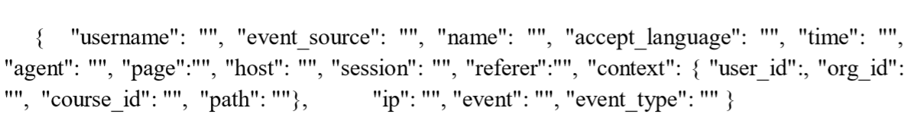

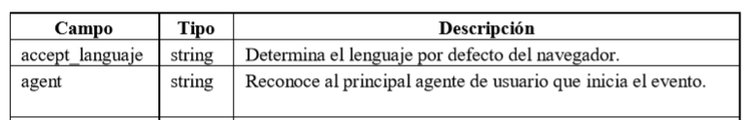

**Caracterización de los patrones de navegación con el Modelo de espacio vectorial y EF-ISF**

Teniendo en un archivo de texto plano los eventos de navegación de los estudiantes, se procede a construir la Matriz de ponderación basada en la frecuencia relativa de un evento (Matriz EF-ISF), a través del Modelo de Espacio Vectorial, el cual permite encontrar la relación de los eventos de navegación de los estudiantes en un curso MOOC. Para dar un valor a los eventos de navegación se utiliza, la ponderación basada en la frecuencia relativa de un evento (EF-ISF), con lo que se otorga mayor relevancia a los eventos menos frecuentes en el conjunto de estudiantes; pero a su vez más frecuentes en cada estudiante.

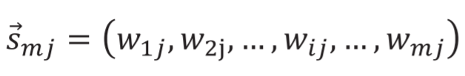

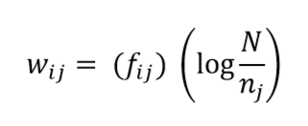

donde 𝑤𝑖𝑗 representa el peso del evento 𝑖_é𝑠𝑖𝑚𝑜 del estudiante (𝑠 ⃗𝑗).

La Matriz EF-ISF, es una matriz dispersa de pesos dispuestos en m eventos (filas) y n estudiantes (columnas), en el que elemento ij de la Matriz es denotado por 𝑤𝑖𝑗, que corresponde al peso del evento i en el estudiante j.

Al procesar los eventos de navegación con la ecuación, en la Matriz EF-ISF, se guarda la caracterización de los patrones de navegación de los estudiantes, acorde a la ponderación basada en la frecuencia relativa de un evento.

**Algoritmos para el descubrimiento de patrones de navegación**

Para el descubrimiento de patrones de navegación en un conjunto de estudiantes, acorde a la ponderación basada en la frecuencia relativa de un evento (EF-ISF), se pueden utilizar algoritmos como: Análisis Semántico Latente (LSA), LexRank con Umbral, Máxima Cobertura y Mínima Redundancia (MCMR) y Moderador, entre otros.

**Conclusiones**

Se describió una alternativa para caracterizar los patrones de navegación de los estudiantes, registrados en el archivo de texto tracking.log de xMOOC de la plataforma Open edX, a través del modelo de espacio vectorial y la ponderación basada en la frecuencia relativa de un evento. Con la caracterización de los patrones de navegación de los estudiantes, registrados en el archivo de texto tracking.log de xMOOC de la plataforma Open edX, a través del modelo de espacio vectorial y la ponderación basada en la frecuencia relativa de un evento, se pueden determinar patrones de navegación acorde a EF-ISF.